Лабораторная работа №3

Markdown

Лебедева Ольга Андреевна

Содержание

Цель работы 1

Теоретическое введение 1

Обработка файлов в формате Markdown 1

Ход работы 1

Конвертация файлов 4

## Цель работы

Научиться оформлять отчёты с помощью легковесного языка разметки Markdown.

## Теоретическое введение

1. Чтобы создать заголовок, используйте знак ( # ).
2. Чтобы задать для текста полужирное начертание, заключите его в двойные звездочки.
3. Чтобы задать для текста курсивное начертание, заключите его в одинарные звездочки.
4. Блоки цитирования создаются с помощью символа >.

## Обработка файлов в формате Markdown

Для обработки файлов в формате Markdown будем использовать Pandoc https://pandoc.org/.

## Ход работы

Используем программу Visual Studio Code.

Создадим новый файл и выберем в языковом режиме Markdowm.

Копируем шаблон с сайта Гитхаб:

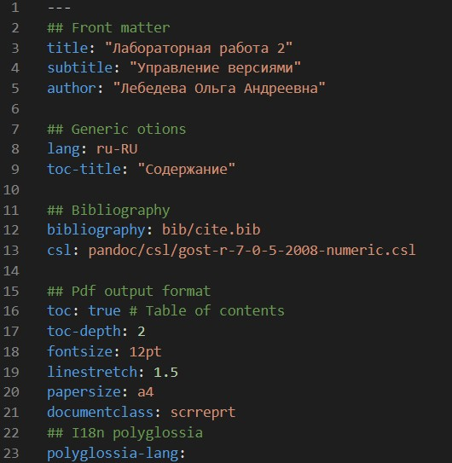   
Рис.1. Шаблон

Переписываем отчет лабораторной работы №2 полностью в Markdawn.

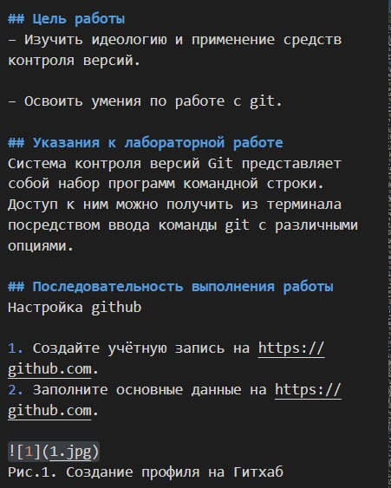 Рис.2. Код в Markdown

Для фотографий используем следующий синтаксис:

1 Рис.3. Синтаксис вставки картинки

В окне предварительного просмотра проверяем, что всё в порядке:

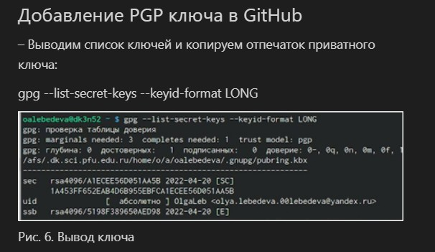   
Рис.4. Окно предварительного простмотра

## Конвертация файлов

Открываем консоль Windows и конвертируем необходимый файл в docx и pdf.

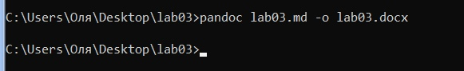   
Рис.5. Пример конвертации файла

Вывод

Научились оформлять отчёты с помощью легковесного языка разметки Markdown.